PŘÍLOHA č.1

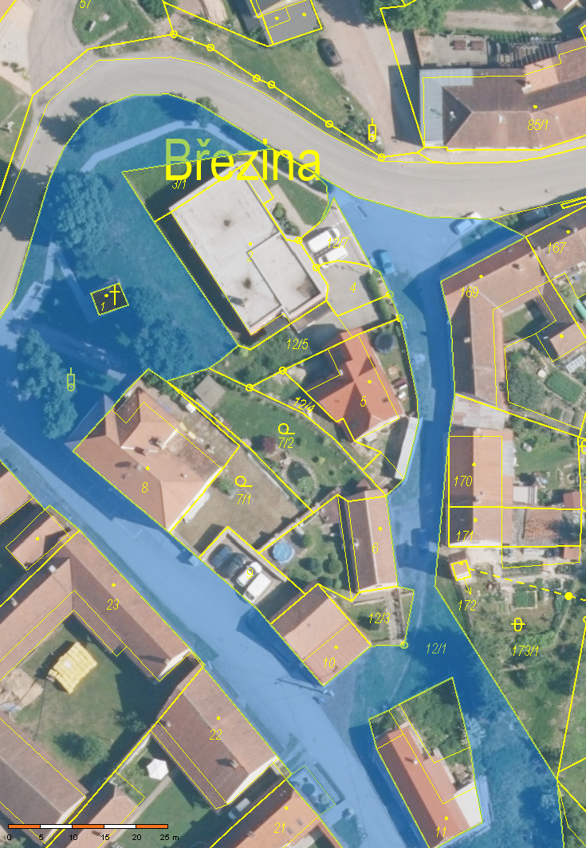parc. č. 12/1 – viz červeně označená místa na mapě

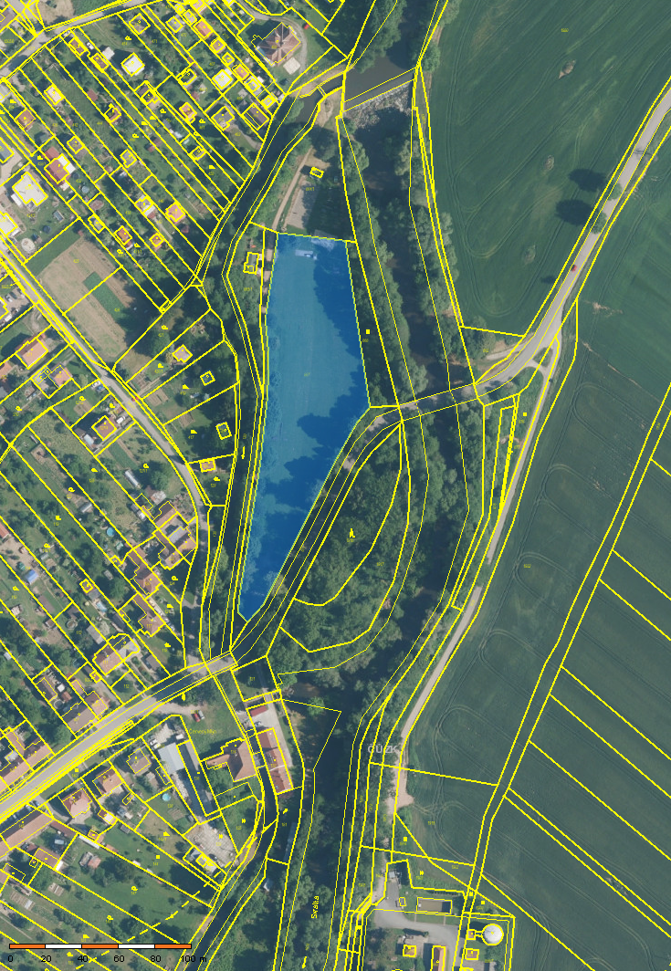parc. č. 867 - celá